基于线阵CCD的图像采集系统设计
雷阳阳，程维明，何康华
（上海工程技术大学 机械工程学院，上海 201620 ）
摘要：介绍了一种快速提取边缘特征信息的图像采集系统设计方法。该方法以C8051f060单片机为控制核心， 结合外围环形硬件电路实现对线阵CCD图像传感器的驱动，采用简单的预处理电路将两路CCD输出信号转变为一路可利用的视频信号，再利用单片机的A/D转换模块对视频信号进行模数转换和串口通信将数字图像数据发送到上位机等待后续处理。该系统电路设计较简单，集成度高，成本低，避免了以往设计方法的不足，通过实验结果表明：该系统具有较好的抗干扰性和稳定性，产生的驱动信号符合CCD工作需求，可以快速、高效完成对含有边缘特征信号的采集并实现高精度测量。

关键词： 边缘特征；图像采集系统；单片机；线阵CCD

Design of Image Acquisition System Based on Linear CCD
Lei Yangyang, Cheng Weiming, He Kanghua
College of Mechanical Engineering, Shanghai University of Engineering Science, Shanghai 201620, China
Abstract：A design method of image acquisition system was presented, which can acquire edge character information at higher speed. The design method combined the C8051f060 microcomputer as control core and circular hardware circuit to drive linear CCD image sensor. Simple pretreatment circuit was used to transform two parallel CCD output signals into an avaliable video signal, which was changed into digital image datas by A/D conversion module from C8051f060 microcomputer. The digital image datas were sent into computer by serial port communication. Hardware circuit of the system which can avoid some deficiencies of previous methods has the following advantages: simple design principle, high level of integration and low cost. The result of experiment shows that the image acquisition system not only generates drive signals to meet the CCD work requirements but also has a better anti-inteference and stbility to acquire the signal of edge character and achieve high-precision measurement by a high-speed and efficient way.
Key words：edge character; image acquisition system; microcomputer; linear CCD

0 引言
线阵CCD光电传感器广泛应用在数字图像处理技术中，尤其在边缘检测中以非接触、快速、高效的方式提取边缘特征信息实现高精度测量，但是由于不同厂家的相同像元个数的线阵CCD驱动需要的驱动脉冲时序并不完全相同以及相同厂家的不同像元个数的线阵CCD驱动也不相同，故线阵CCD的驱动电路很难产品化、模块化，没有统一的规范^{[1]}，在市场很难找到一款简单、低功耗、高集成度、快速和高效的线阵CCD图像采集系统。目前线阵CCD的图像采集系统设计主要基于有以下几种方法：普通单片机驱动、直接数字逻辑电路驱动，复杂可编程逻辑器件CPLD、EPROM驱动和FPGA驱动，但是比较这几种方法各有优缺点。
普通数字逻辑电路设计方法：侧重于硬件电路的实现，复杂的交叠脉冲需要较多的芯片和逻辑设计复杂造成造成电路体积庞大，灵活性差，调试较为困难。
作者简介：雷阳阳（1989-），男，河南信阳人，硕士研究生，主要从事精密测量技术方向的研究。
程维明（1955-），男，上海人，教授，博士生导师，主要从事精密机械、精密检测技术、计算机辅助测量方向的研究。
普通单片机驱动方法：常采用89C51单片机的I/O口产生驱动脉冲，驱动电路编程灵活，调试简单，精度高，尽管不需要复杂的硬件电路，但是需占用较多的I/O口，驱动频率较低以及驱动速度慢^{[2]}，各驱动脉冲之间的时序要求依靠软件延时产生，导致占用全部CPU时间，难以做到实时处理。
CPLD和FPGA驱动方法：CPLD驱动电路灵活多变，调试简单，可在线编程，但由于结构特点，产生的电路功耗大，集成度低，不宜应用于复杂的高频电路，FPGA设计较复杂，成本高^{[3]}。
EPROM驱动方法：需要较多同步计数器，增加了设计工作量，电路板的面积较大，存储的数据不能在系统修改。
针对上述方法在设计线阵CCD的图像采集系统过程中存在的不足，同时为了规避文献[4]中图像传感器TCD1711DG输出的两路奇、偶输出信号很难按照时序要求准确融合问题，提出了采用高频、处理速度快、功能强大的C8051f060单片机结合简单的外围数字逻辑电路驱动线阵CCD传感器TDC1501DG设计图像采集系统的方法，该设计方法不仅能克服上述方法中存在的不足之处，占用单片机更少的I/O口，减轻单片机的工作压力，占用CPU更少的时间，产生可调较高的驱动频率，还能简化电路和降低研发成本；并通过实验证明了该方法设计图像采集系统的可行性、可靠性。
1 总体设计
该图像采集系统包括系统硬件设计和系统软件设计两大部分，系统总体设计框图如图1所示。整个系统的工作过程：首先利用C8051f60单片机的片内可编程计数器阵列（PCA）产生一路脉冲方波信号；其次经过外围环形电路的分频、反相的作用及或门逻辑运算产生6路线阵CCD所需要的驱动信号；然后线阵CCD输出的两路信号经过预处理电路的差分、滤波处理产生一路可被采集的有效视频信号；最后利用C8051f060单片机内部的16位AD转换模块完成对信号的模数转换，再利用串口通信将采集的数据发送到上位机等待后续处理。
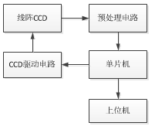
图1 系统总体设计框图
2 系统硬件设计
系统硬件设计主要包括电源电路设计、线阵CCD驱动电路设计、信号预处理电路设计3部分组成。
2.1 电源电路设计
系统的正常工作需要多种电压供电，电源电路设计如图2所示，其中有C8051f60单片机需要3.3V的工作电压^{[5]}，线阵CCD需要12V工作电压，预处理电路需要±5V工作。电源适配器提供5V电压供系统电路使用，采用LM1117-3.3稳压芯片把5V电压转化为3.3V电压，使用IA0512KS稳压模块把5V电压转换为±12V电压，使用IA0505KS电源模块将5V输入电压转化为±5V电压。

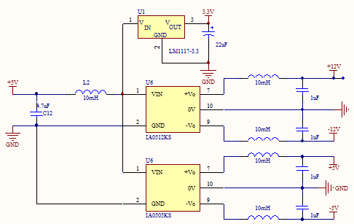
图2 电源电路设计

2.2 线阵CCD驱动电路设计
线阵CCD驱动电路的设计直接关系到整个系统能否正常工作，而CCD驱动电路的设计需要严格按照线阵CCD的正常工作时序要求^{[6]}。该系统选用TCD1501dg线阵CCD作为图像传感器，其相邻像元中心距为7μm，有效像元数为5000，其驱动时序图如图3所示。 由图3可知，该线阵CCD一般需要6路脉冲方波信号，其中包括：两路时钟脉冲信号Φ1信号和Φ2信号、转移脉冲信号SH、复位脉冲信号RS、采样保持脉冲信号SP和钳位脉冲信号CP，但是驱动线阵CCD正常工作时需要前4路信号即可；线阵CCD的两路输出信号分别是OS信号和DOS补偿信号，其中OS是含有效特征信息的视频信号。两路时钟脉冲信号Φ1和Φ2同周期而相位差为180°，频率为1/8MHz， 占空比为1:1；复位脉冲RS、采样保持脉冲信号SP和钳位脉冲信号CP的频率都为1/4MHz，占空比都为1:3；为了使寄存器中储存的电荷有足够的转移时间，故转移脉冲SH的周期即光积分时间不能小于5076T（T为CP信号的周期），这里取SH的周期为5200个CP脉冲信号。

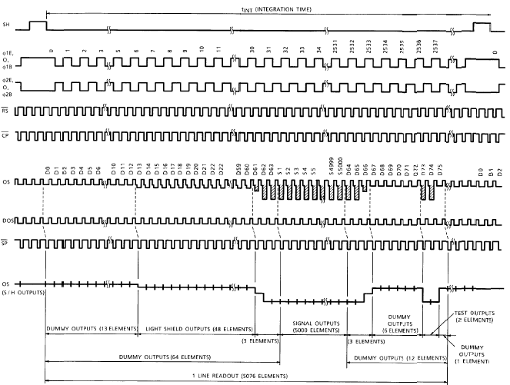
图3 TCD1501dg驱动时序图

该系统的线阵CCD驱动电路设计如图4所示，首先通过C8051f060单片机的P0.6引脚发出由可编程计数器阵列（PCA0）产生的一路1MHz的脉冲方波信号，经过74LS74（U3A）和74LS74（U3B）组成的环形分配器四分频作用产生1/4MHz的脉冲方波；其次利用SN7432N (U2C)的或门逻辑运算在RS的上升沿产生CP驱动信号，在CP信号的上升沿产生SP信号，1/4MHz的脉冲方波经过74LS74(U4B)的二分频作用产生1/8MHz的Φ2信号；然后再利用Φ2信号触发74LS74（U4B）的Q端输出同周期而相位差为180°的Φ1驱动脉冲信号；最后利用定时器T2结合软件编程方式产生转移信号SH，根据SH和Φ1的时序关系，单片机的P3.0和P3.1控制74LS74（U4A）触发器的SD、CD端使其Q端输出高电平，软件延时2.0μs后，使74LS74（U4A）的Q端置低电平，并且延时1.2μs后，单片机P3.6引脚置为高电平后，Φ1恢复1/4MHz的脉冲方波正常输出。
2.3 信号预处理电路
信号预处理电路如图5所示，线阵CCD被正常驱动后，输出量两路信号分别是携带有效信息的视频信号OS和干扰补偿信号DOS。由于视频输出信号中含有复位脉冲干扰和直流分量，则需要采用减法器对OS信号和DOS信号差分处理后才会得到一路视频输出信号，但是由于该信号存在高频脉冲的干扰，故还需要采用一个低通滤波器将视频信号中的高频成分滤掉，最后才能得到预处理输出信号 OS1。单片机的CNVSTR1引脚输入转移脉冲信号SP，利用SP的上升沿启动单片机自带的16位ADC模块对OS1信号进行模数转换，最后使用单片机的DMA控制器将数据送入64KB的外部存储器中。

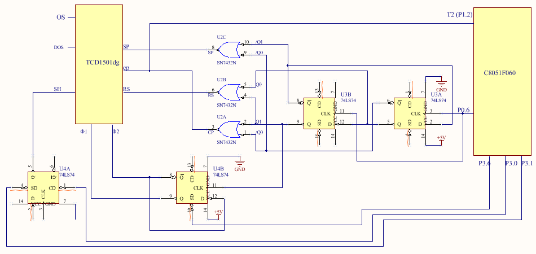

图4 线阵CCD驱动电路
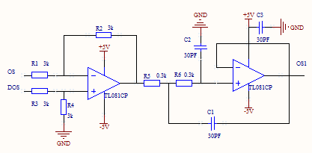
图5 输出信号预处理电路

3 系统软件设计
该系统是在Silicon Laboratories IDE集成开发环境下，采用C语言设计图像采集系统的软件部分，主要包含系统时钟初始化、端口PORT初始化、PCA0模块初始化、计数器T2的初始化及中断程序、A/D转换初始化、DMA及EMIF的初始化等。
系统的各个模块完成初始化后，首先启动计数器T2对CP信号计数，当计到5200个后，进入计数器T2的中断程序，进行中断处理，产生转移信号SH；然后启动计数器T3对SH信号计数，当计数到5个后，视频信号稳定后，开始利用采样保持信号SP的上升沿触发A/D转换，转换一帧信号即5200个数据后，停止A/D转换，延时一段时间等待数据处理，数据处理完毕后，则判断是否停止，若继续采集预处理输出信号OS1，则需继续启动计

数器T2计数，完成下一帧信号采集，系统软件设计流程图如图6所示。
A/D转换程序初始化源代码如下：
void ADC1_Init (void)
{
char old_SFRPAGE = SFRPAGE;
int i;
SFRPAGE = ADC1_PAGE; //切换到ADC1页
ADC1CN = 0x08; //上升沿触发，禁止ADC1
REF1CN = 0x02; //使用外部电压基准
for(i=0;i<10000;i++); //延时等待
AMX0SL = 0x00; //单端模式
ADC1CF = (SYSCLK/25000000) << 4;
SFRPAGE = old_SFRPAGE;
}
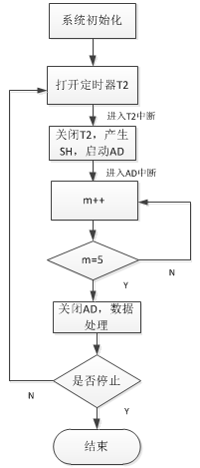
图6 系统软件设计流程图
4 实验结果及分析
为了证明图像采集系统驱动时序符合线阵CCD工作需求及输出信号的正确性，当线阵CCD处于完全光照时，使用示波器观察得到6路驱动信号波形如图7（a）、7(b)、7(c)、7(d)所示，两路视频输出信号OS和补偿信号DOS如图8所示。从图7（a）可知时钟脉冲Φ1与时钟脉冲Φ2同周期、反相且占空比都为1：1；图7(b)中SH的高电平脉宽时间为2μs大于规定最小值500ns且小于对应于Φ1高电平脉宽5.2μs；图7(c)中CP信号与SP信号同周期、占空比都为1：1且SP的下降沿对应于CP的上升沿；图7(d)中CP信号与SP信号同周期、占空比都为1：1且CP的下降沿对应于RS的上升沿，故从4个波形图可知6路驱动信号波形稳定、其相位、占空比及驱动频率完全符合TCD1501DG工作时序要求。从图8中可看出OS信号和DOS信号的特点是都含有直流电平、复位脉冲干扰；从图9中可知视频输出信号OS和补偿信号DOS经过差分、滤波预处理得到输出信号OS1，去除了直流电平、消除了复位脉冲干扰，信号波形稳定，其高电平为1.6V低于ADC转换模块的2.5V基准电压，故OS1信号为最终被采集信号，故通过上述实验证明了图像采集系统驱动电路达到设计要求。

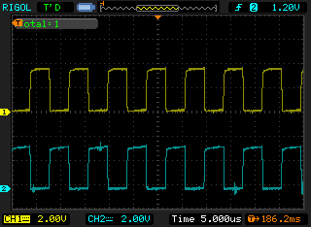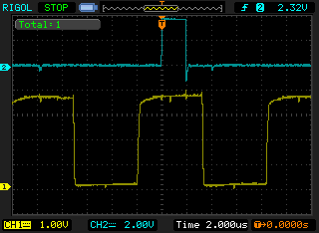
图7(a) 时钟脉冲Φ1与时钟脉冲Φ2 图7(b) 转移信号SH与时钟脉冲Φ1
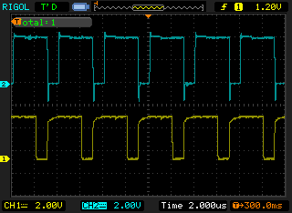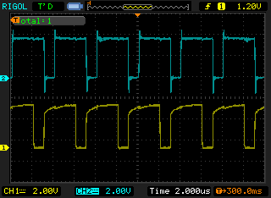
图7(c) 钳位脉冲SP与采样保持脉冲CP 图7(d) 钳位脉冲CP与复位脉冲RS

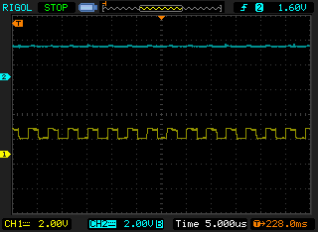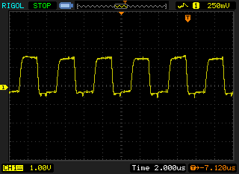
图8 视频输出信号OS与补偿信号DOS 图9 预处理输出信号OS1

为了检查该图像采集系统采集数据的离散度和验证对边缘特征提取的可靠性，遮挡线阵CCD中间部分进行试验。由于线阵CCD的扫描速度极快，为了方便观察，在一个扫描周期（即20.8ms）内得到输出信号OS如图11所示，高电平部分反映了被遮挡的部分，一个周期内左右两个转折点代表遮挡的左右边缘位置，示波器观测的结果反映了图像采集系统设计的可靠性。对OS1信号采集出来的离散数据处理后得到CCD输出信号的A/D转换值与像素关系如图12所示。

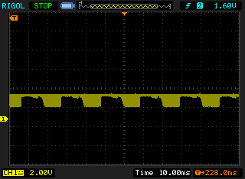
图10 CCD中间遮挡输出的OS信号
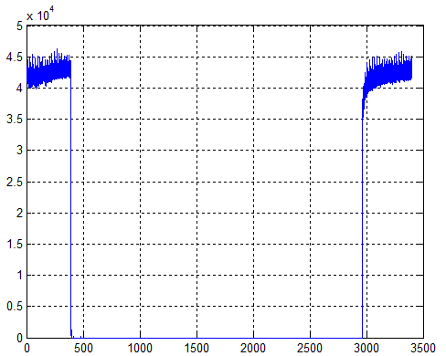
图11 A/D转换值与像素关系图
图12中两个转折点之间的距离即为CCD被遮挡的长度，采用梯度算法^{[7]}求得两个极值点的距离即左右转折点之间的距离，5次重复采集数据处理结果如表1所示，求得CCD被遮挡的长度的平均值为17.998mm，标准差为0.015mm，误差最大在两个像素点范围内，则该实验有效证明了图像采集系统设计可靠性和采集数据的重复性较好，采集数据偏离均值较小，采集数据离散度较小，可以较高精度完成对边缘特征点的提取。
表1 采集数据处理结果
测量次数 | 左转折点 | 右转折点 | CCD被遮挡长度（mm）
1 | 394 | 2964 | 17.990
2 | 394 | 2964 | 17.990
3 | 392 | 2964 | 18.004
4 | 392 | 2964 | 18.004
5 | 392 | 2964 | 18.004

5 结论
提出了基于线阵CCD的图像采集系统设计方法，以C8051f060单片机为控制核心，结合外围数字逻辑电路完成对线阵CCD的驱动、输出信号的差分和滤波预处理、信号的采集及后续处理，不但避免了以往设计方法的不足，简化了系统硬件电路的设计和能降低研发成本，而且通过软件可以很好维护系统的稳定性。最后通过实验证明了该图像采集系统设计的可行性、可靠性及稳定性，并且能以较高的精度完成对边缘特征的提取，具有一定工程应用价值和市场开发前景。
参考文献：
- 迟涵文，朱礼尧，吴涛等.基于单片机的线阵CCD驱动模块设计与实现[J].国外电子测量技术，2015,34（11）：76-79.
- 张智辉，田地，杨义先.线阵CCD驱动电路设计的几种方法[J].仪表技术与传感器，2004(6)：32-34.
- 王科，刘仁峰.基于线阵CCD的数据采集电路设计[J].计算机与数字工程，2014,42（6）：1087-1090
- 肖静文.智能数显折光仪的研究与研发[D].上海工程技术大学，2014,12,1：29-30.
- 一种基于新型单片机的CCD驱动电路设计[J].邢台职业技术学院学报，2009,26（1）:79-82.
- 林德辉，谢楠. 基于CPLD的线阵CCD-TCD1501D驱动时序的设计与实现[J].电子技术应用，2013,39(11).
- 林海棠，殷建军，项祖丰，汤健彬.提高CCD糖液浓度测量系统精度的方法[J].机电工程，2012,29（2）：180-182，195.

联系方式：
通信地址：上海市松江区龙腾路333号 雷阳阳 收
邮编：201620
手机：18301790365
邮箱：1434606787@qq.com

